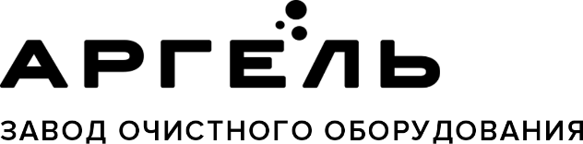 | ООО «Промышленная экология»  150000, Россия, Ярославль, Республиканская, 84 к. 2  +7 4852 58-05-96, 8 800 333-23-81  info@vo-da.ru, www.vo-da.ru

Дата заполнения опросного листа
Статус объекта (подчеркните нужное): проект / строительство / закупка / тендер / не определен

Жироуловители
Характеристики
Расход л/с
Исполнение (подчеркните нужное): подземное / надземное / в ЖБ-колодце
При подземном исполнении
Глубина заложения подводящей трубы м, H_{вх}
Диаметр подводящего трубопровода мм, D_{вх}

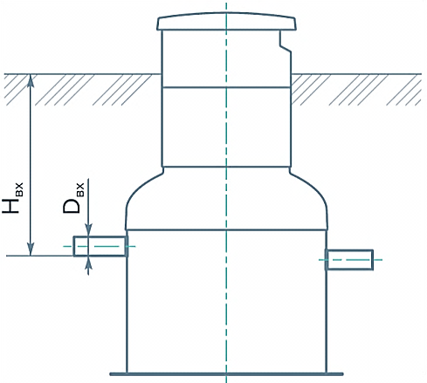
Направление входа на: 3 / 6 / 9 / 12 ч
Направление выхода на: 3 / 6 / 9 / 12 ч

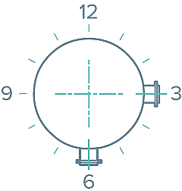
Пример расположения
входа и выхода на 3 и 6 часов
Расположение под: газоном / под проезжей частью

Опции (не входят в цену основного оборудования):
☐ Датчик уровня жира
☐ Алюминиевая лестница
Примечания
Возможно, у Вас есть нестандартные требования, пожелания или вопросы?
КОНТАКТНЫЕ ДАННЫЕ
Организация
Контактное лицо, должность
Телефон, адрес эл. почты
Объект

